Министерство образования Пензенской области
ГБПОУ ПО «Мокшанский агротехнологический колледж»

Методическая разработка

внеклассного мероприятия
«День Святого Валентина»
SAINT VALENTINE`S DAY PARTY
(February the 14)

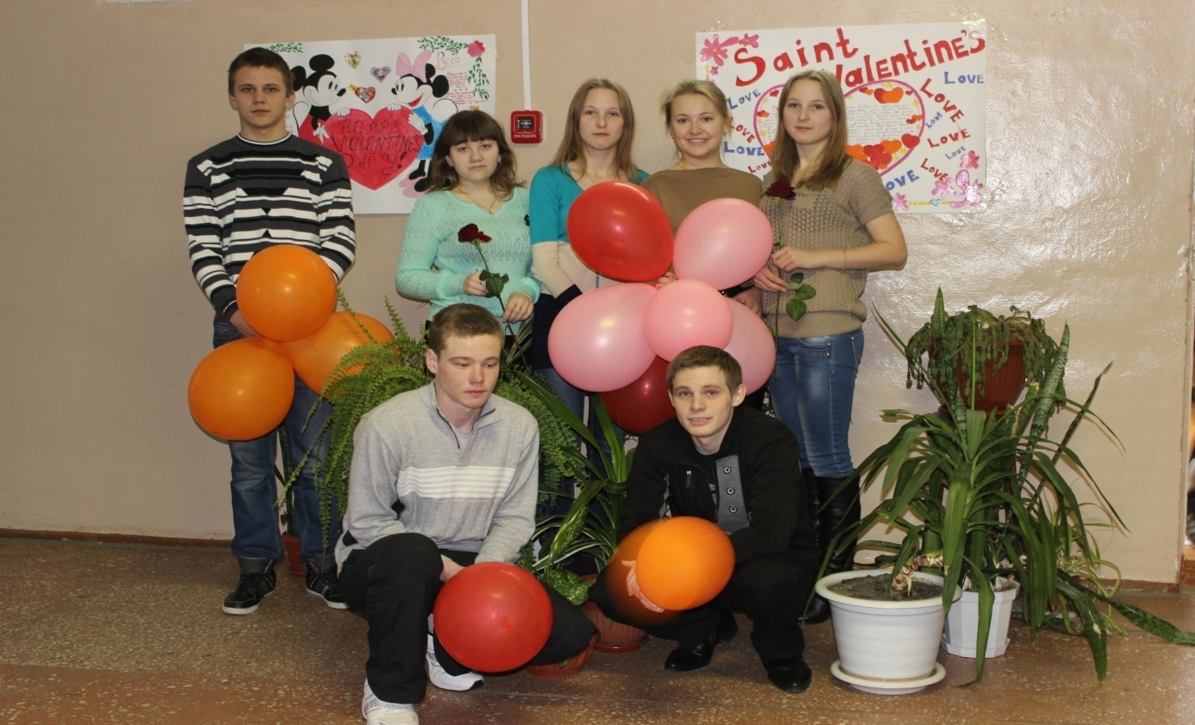

Раздел I. Цель методической разработки, сущность и значение проведения мероприятия.
Цели:
1. Привить чувства любви, дружбы, душевной теплоты.
2. Расширить и углубить значения подростков о других культурах.
3. Развить творческие способности студентов.
4. Развить умение общения.
Внешнее содержание христианской и католической веры – это обряды и праздники. Они являются собою корни любой культуры. Из ни выросли литература и искусство , наполнившие жизнь народов духовных содержанием. Праздничные обряды и обычаи явили собою концентрацию творческого духа и характера народов , стремящегося к обогащению своего духовного бытия.
Современное поколение мало знакомо с историей и содержанием как христианских , так и католических праздников , поэтому необходимо рассказывать о происхождении праздничных обрядов и обычаев.
Показанная в методической разработке форма проведения внеклассного мероприятия применяется редко , т.к требует огромной подготовительной работы , организованности. Но зато затем у подростков проявляется интерес к таким праздникам, многие начинают активно участвовать в них, предлагать свои идеи.
Подобные праздники оставляют добрые воспоминания и если они традиционные . то их ждут с нетерпением. Тематика праздника может быть разнообразной , а программа включать в себя: танцы , песни, инсценировки, игры и т.д.
Данная форма воспитательной работы помогает подрастающему поколению раскрывать свои творческие способности и наслаждаться атмосферой красоты и любви.
Раздел II. Методика подготовки внеклассного мероприятия.
Подготовка внеклассного мероприятия как правило проходит в несколько этапов:
I этап. Определение темы.
Настоящее время отмечено повышенным интересом людей к обрядам и обычаям разных культур, к животворной сути как христианского народного календаря так и календаря народов других вероисповеданий.
О каждом празднике нужно рассказывать полно и , что не менее важно, занимательно .
В нашем колледже уже было показано как нужно отмечать такие христианские праздники , как Масленица, Рождество . И поэтому мы решили показать как отмечаются некоторые католические праздники , например День Святого Валентина.
II этап. Подбор материала.
На этом этапе необходимо:
- собрать большое количество материала , установить цели проведения;
- предварительно разучить с участниками песни, стихи, танцы;
- провести индивидуальную работу с ведущими;
- организовать записать фонограмм и музыкальное оформление праздника;
- продумать игры и конкурсы;
- заготовить «сладкие» призы ( шоколад, печенье);
- продумать эстетическое оформление праздника;
- продумать костюмы почтальонов;
- организовать работу почты для влюблённых.
III этап. Заключительный.
На этом этапе:
- проводятся репетиции;
- украшается зал;
- шьются костюмы;
- вывешивается объявление о дате праздника.
Раздел III. Методика проведения внеклассного мероприятия.
Праздник проводится в следующей последовательности:
- Введение.
Преподаватели – организаторы праздника, сообщают присутствующим цель и актуальность выбранной темы. Поздравляют всех с праздником влюбленных и призывают к активному участию.
- Основная часть
Звучит «Лунная соната» Бетховена и в зале появляются юноша и девушка со свечами в руках. Звучат стихи и песни о любви. Ведущие знакомят присутствующих с историей праздника святого Валентина . Проводятся конкурсы, выбираются Валентин и Валентина.
На этом этапе участники праздника преодолевают стеснения, неловкость и становятся более активными .
- Заключительная часть.
Всех угощают сладким печеньем в форме сердечек. Вновь звучит «Лунная соната», на фоне которой ведущие читают стихотворения « С любимыми не расставайтесь , а танцевальная группа на полу выкладывает большое сердце из горящих свечей .
Ведущая 1.
Любовь еще не все: не хлеб и не вода,
Не крыша в ливень, не нагим одежда,
Не плот, плывущий к тонущим, когда
Уже иссякли силы и надежда.
Не заменяет воздуха любовь,
Когда дыханья в легких не хватает.
Не сращивает кость, не очищает кровь,
Но без любви порою умирают…
Дорогие друзья! Несмотря на то, что все бури страстей, ненависть, дружба, и многое другое вмещаются в одно только слово из шести букв, мы уже видим, что любовь бывает разная. Сейчас будут исполнены песни о разной любви. Вы слушайте внимательно, а потом ответьте на вопрос, о какой любви шла речь.
1. Любви моей ты боялся зря:
Не так я страшно люблю.
Мне было довольно видеть тебя,
Встречать улыбку твою.
А если ты уходил к другой,
Или был вообще неизвестно где…
Мне было довольно того, что твой
Плащ висел на гвозде.
Когда же мой мимолетный друг
Умчался, лучшей судьбы ища.
Мне было довольно того, что гвоздь
Остался после плаща.
Туманы, ветер, снега и дождь,
Теченье зим, шелестение лет…
А в доме событий страшнее нет —
Из стенки вынули гвоздь.
Когда же след от гвоздя исчез
Под кистью старого маляра,
Мне было довольно того, что след
Был виден еще вчера.
И в шумном ветре ловить опять
То скрипок звон, то литавров медь.
А что я с этого буду иметь,
Того тебе не понять.
Здесь идет речь о любви самозабвенной, слепой.
2. Ты мой ночной мотылек
Летаешь, летаешь, летаешь.
Как ждал тебя мой огонек
Не знаешь, не знаешь, не знаешь.
А утром в другое тепло
Умчишься, умчишься, умчишься,
Надежду разбив, как стекло,
Простишься со мною, простишься.
Здесь речь идет о любви мимолетной:
3. Огней так много золотых
На улицах Саратова.
Парней так много холостых,
А я люблю женатого. (2 раза)
Здесь речь идет о любви безответной.
4. Покроется небо пылинками звезд,
И выгнутся ветки упруго.
Тебя я услышу за тысячи верст…
Мы — эхо, мы — эхо,
Мы — долгое эхо друг друга.
И мне до тебя, где бы я ни была,
Дотронуться сердцем не трудно.
Опять нас любовь за собой позвала
Мы — нежность, мы — нежность,
Мы — вечная нежность друг друга.
И даже в краю наползающей тьмы,
За гранью смертельного круга,
Я знаю, с тобой не расстанемся мы,
Мы — память, мы — память,
Мы — вечная память друг друга.
Здесь речь идет о любви верной, сильной, бессмертной.
5. Шумел камыш, деревья гнулись,
А ночка темная была.
Одна возлюбленная пара
Всю ночь гуляла до утра…
А если дома ругать будут,
То приходи опять сюда…
Она пришла: его там нету,
Его не будет никогда.
Здесь речь идет о любви обманчивой.
Вот наши знатоки любви. А сейчас для них небольшой конкурс. Я задам вам вопросы, а каждый из вас постарается ответить на них.
Как живут в любви? Ответ должен быть на букву «Р»! Радостно.
Что создала любовь? Ответ должен быть на букву «Д»! Детей.
Как льстят в любви? Ответ должен быть на букву «О»! Обворожительно.
Кем вас в жизни сделала любовь? Ответ должен быть на букву «Б»! Безумцем.
Победителю, который наиболее интересно ответит на все вопросы, вручается приз. Небольшая танцевальная пауза, в которой, возможно, определятся пары, которые смогут участвовать в борьбе за звание Валентина и Валентины вечера. Выбираются три пары.
Ведущий 2.
Дорогие претенденты! Вам выпала честь стать «влюбленными». На целый год. Для уже влюбленных это шанс проверить свои отношения, а для тех, кто встретился сегодня, — возможность полюбить или хотя бы сохранить дружественные отношения друг к другу. Мы приготовили очень интересные задания, чтобы праздник получился веселым и трогательным. Каждой паре предстоит пройти через три любовных испытания, и та пара, которая сделает это лучше всех, получит наш суперприз и короны победителей.
Итак, наше первое задание предназначено юношам.
Сейчас каждый из вас снарядит свою партнершу в одно из предложенных нами мест. Вот у меня три карточки, вытяните одну из них.
Варианты:
На тренировку по аэробике;
На вечеринку;
Устраиваться на работу на фирму;
Участники выбирают себе карточки.
Ведущая 1.
Даем вам минуту для размышлений, а затем вы должны будете ответить, как вы собираете свою подругу в указанное место.
Пример 1: на тренировку по аэробике.
(Детали нижнего белья опускаем, дабы не вводить в краску участников конкурса.) Джинсы, кроссовки, свитер, куртка, спортивная сумка (рюкзак). Это необходимо одеть на себя, чтобы дойти до спортзала. С собой нужно взять: купальник, спортивные тапочки, дезодорант, часы и т. д. (призовите на помощь фантазию).
Пример 2: на вечеринку.
Платье (блузка, юбка), туфли, бижутерия, косынка, плащ (если прохладно), деньги, сумка и т. д.
Пример 3: устраиваться на работу на фирму.
Деловой костюм (блузка, пиджак, юбка), туфли. Аксессуары: платочек, очки (для солидности), маникюр, часы, брошь, папка (портфель), блокнот, ручка, резюме и т. д.
Жюри, состоящее из гостей, оценивает ответ.
Ведущий 2.
А теперь наше первое задание девушкам. Сейчас каждая из вас сама выберет карточку, на которой будет написан отрывок из, песни, которая звучала в одном из кинофильмов. Ваша задача назвать кинофильм, исполнителя песни и наибольшее количество фильмов, в которых снимался этот актер.
1. Пальба, трактиры, стычки, шпаги, кони.
И буйный пир от схватки до погони.
И миг любви, и миг святого пыла
Рука ласкала, а душа любила…
«Д’Артаньян и три мушкетера», Михаил боярский. Фильмы: «Собака на сене», «Мама», «Дон Сезар де Базан» и т. д.
2. В делах любви, как будто мирных,
Стезя влюбленных такова,
Что русский взнос за счастье милых
Не кошелек, а голова.
Но шпаги свист, и вой картечи,
И тьмы острожной тишина
За долгий взгляд короткой встречи
Ах, это, право, не цена…
«Гардемарины, вперед», Дмитрий Харатьян Фильмы: «Зеленый фургон», «Частный детектив, или Операция «Кооперация»», «Мордашка» и т. д.
3. Не плачьте, сердце раня,
Смахните слезы с глаз.
Я говорю вам «до свидания»,
Я говорю вам «до свидания»,
Расставанья не для нас.
«Соломенная шляпка», Андрей Миронов(Фильмы: «Обыкновенное чудо» «Бриллиантовая рука» и т. д.
Ведущая 1.
А сейчас небольшая танцевальная пауза для всех влюбленных (не совсем влюбленных, совсем не влюбленных, но ожидающих это прекрасное чувство). А потом мы продолжим.
Танцевальная пауза. Надеюсь, вы сумеете подобрать для своего праздника самые романтические мелодии.
Ведущий 2.
Итак, второе задание нашего конкурса. И начнем мы на этот раз с представительниц прекрасного пола. Вы должны будете ответить на вопрос быстро и без раздумий. Назовите имя героя, о котором идет речь:
1. Как томно был он молчалив,
Как пламенно красноречив,
В сердечных письмах как небрежен.
Одним дыша, одно любя,
Как он умел забыть себя! (Евгений Онегин.)
«В город молодой человек вошел в зеленом в талию костюме. Его могучая шея была несколько раз обернута старым шерстяным шарфом, ноги были в лаковых штиблетах с замшевым верхом апельсинового цвета. Носков под штиблетами не было». (Остап Бендер.)
«Оказалось, что задняя часть моего коня была отрезана начисто, и вода, которую он пил, выливалась сзади, не задерживаясь у него в животе. Я был ошеломлен, что за странность». (Барон Мюнхгаузен.)
Ведущая 1.
Теперь второе задание для мужчин. В фильме «Золушка» злая мачеха заставляла Золушку перебирать крупу, и не просто перебирать, а отделить ссыпанные вместе зерна гречки, риса и чечевицы. Наше задание по проще. Вы с завязанными глазами должны определить, что за крупу вам дали попробовать.
парню: рис, гречку, просо.
парню: гречку, «Геркулес», горох.
парню: чечевицу, пшено, манку
Ведущий 2.
Следующее задание общее для всех пар. Мы зададим вам по два вопроса и предоставим по три варианта ответа. Вы, долго не раздумывая, должны выбрать правильный вариант.
Вопросы первой паре.
1. Какой из перечисленных ниже цветов означает болтливость?
Одуванчик.
Колокольчик. +
Тюльпан.
2. Найдите пару Печорину.
Софья.
Бела.+
Нина.
Вопросы второй паре.
1. Какой из перечисленных ниже цветов означает застенчивость?
Мимоза. +
Пион.
Красная роза.
2. Найдите пару Дон-Кихоту.
Изольда.
Дульсинея. +
Манон Леско.
Вопросы третьей паре.
1. Какой из перечисленных ниже цветов означает молчание?
Тюльпан.
Астра.
Белая роза.+
2. Найдите пару Айвенго.
Леди Агнетта.
Леди Ровена. +
Леди Рогнеда.
Ведущая 1.
Итак, жюри! Мы бы хотели услышать от вас результаты первых двух конкурсов.
Объявляются результаты.
Ведущая 1.
И последнее испытание для наших влюбленных. Внимание, вопрос! Что чаще всего дарят на день святого Валентина? Конечно, сладости! Наш конкурс таки называется — «Сладкое сердечко».
Каждой паре мы приготовили вот такую вазочку в виде сердца, в которой лежат одинаковые наборы конфет. Сейчас с завязанными глазами под музыку вы будете соревноваться, кто быстрее съест конфеты, и первый найдет конфету в виде сердца. Также вы должны будете назвать конфеты, которые вы ели.
Названия конфет для конкурса:
«Грильяж»;
«Арахисовые»;
«Ирис»;
Вафельные: — «Троицкие», «Галинка», «Красная шапочка»;
«Барбарис»;
«Аэрофлотские»;
Дополнительный конкурс «Туфелька для Валентины» -«Валентин» внимательно рассматривает туфельку своей партнерши и запоминает ее. Все гости снимают по одной туфле и вся обувь складывается в середине комнаты. Каждый парень с закрытыми глазами должен отыскать туфельку своей партнерши и, уже развязав глаза, надеть ей на ногу. Побеждает самый быстрый «Валентин».
Дополнительный конкурс «Волшебная валентинка».«Валентину» предлагается за 5 минут придумать «валентинку». Это может быть сочинение в стихах или в прозе, в стиле монолога, посвящения ит. д. Размер письма — от четырех строчек до целой поэмы.
Жюри подводит итоги. Выбирают Валентина и Валентину вечера, а также в качестве поощрительного приза несколько дополнительных званий: «Самая красивая пара», «Самая оригинальная пара», «Самая нежная» и т. д.
Ведущий 2.
Дорогие друзья! Валентин и Валентина нашего вечера избраны. Давайте поздравим их и наградим нашими сувенирами.
Высоким чувством окрыленный,
Когда-то в давние года
Придумал кто-то день влюбленных,
Никак не ведая тогда,
Что станет этот день любимым,
Желанным праздником в году,
Что днем святого Валентина
Его с почтеньем назовут.
Улыбки и цветы повсюду,
В любви признанья вновь и вновь…
Так пусть для всех свершится чудо
Пусть миром правит лишь Любовь!
Валентину и Валентине надевают короны победителей и вручают Диплом Валентина и Валентины.
Диплом Валентина и Валентины
Сей Диплом вручается
14 февраля в знак присвоения ему (ей) имени ВАЛЕНТИН(А) на период с 14 февраля 200_ г. по14 февраля 200_ г.
Избранные ВАЛЕНТИН и ВАЛЕНТИНА обязуются в этот период уважительно относиться друг к другу, а может быть, даже и заботиться друг о друге, как Ромео о Джульетте, Айвенго о леди Ровене. На протяжении этого года наши влюбленные не имеют права нарушать святых законов Любви и ровно через год обязуются передать короны влюбленных своим приемникам.
Всех угощают сладким печеньем в форме сердечек. Звучит «Лунная соната», на фоне которой ведущие читают стихотворения « С любимыми не расставайтесь , а танцевальная группа на полу выкладывает большое сердце из горящих свечей .

